Electronică digitală-proiect

Sistem digital pentru comanda unei intersecții semaforizate

Nume student: Pârvan Andrei-Leonard

Cadru didactic: Bălan Alexandra

Grupa: 4:F781B

An de studiu: III

An universitar: 2020-2021

Să se creeze un sistem digital pentru comanda unei intersecţii semaforizate arătată în figura de mai jos:

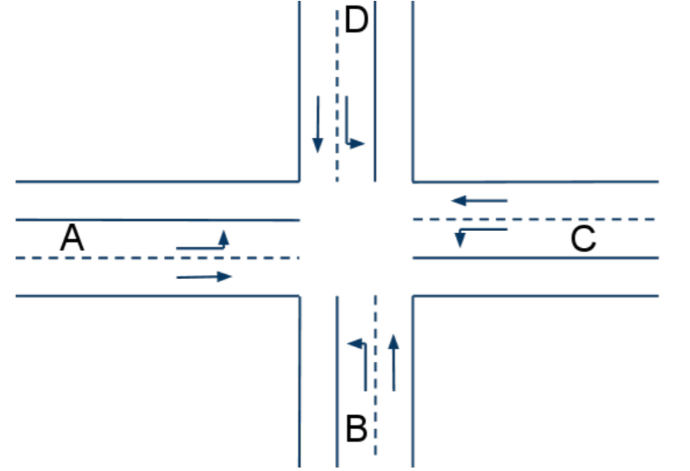

Fiecare stradă (notate cu A,B,C şi D) care intră în intersecţie are două benzi de circulaţie, bandă de încadrare pentru viraj la stânga şi una pentru mers înainte (pentru virajul spre dreapta putem considera că avem vede intermitent). Cele două direcţii sunt comandate de câte un semafor cu trei poziţii (roşu, galben şi verde). Succesiunea de stări a unui semafor este:

1. Verde
2. Galben
3. Roșu
4. Galben
5. Verde (echivalentă cu starea 1)

Pentru o funcționare în condiții de siguranță culoarea galben va dura 2 secunde.

**Cerințe:**

1. Să se determine succesiunea de stari a intersecției, completând următorul tabel:

|  |  |  |  |  |  |  |  |  |
| --- | --- | --- | --- | --- | --- | --- | --- | --- |
| **Timp [us]** | **A înainte [culoare]** | **A stânga [culoare]** | **B înainte [culoare]** | **B stânga [culoare]** | **C înainte [culoare]** | **C stânga [culoare]** | **D înainte [culoare]** | **D stânga [culoare]** |
| **18** | **verde** | **Roșu** | **roșu** | **roșu** | **Verde** | **roșu** | **roșu** | **Roșu** |
| **18** | **galben** | **roșu** | **Roșu** | **roșu** | **Galben** | **roșu** | **Roșu** | **roșu** |
| **18** | **Roșu** | **verde** | **Roșu** | **Roșu** | **Roșu** | **Verde** | **Roșu** | **Roșu** |
| **18** | **Roșu** | **galben** | **Roșu** | **Roșu** | **Roșu** | **galben** | **roșu** | **Roșu** |
| **18** | **Roșu** | **Roșu** | **Verde** | **Roșu** | **Roșu** | **Roșu** | **Verde** | **Roșu** |
| **18** | **Roșu** | **Roșu** | **galben** | **Roșu** | **Roșu** | **Roșu** | **galben** | **roșu** |
| **18** | **Roșu** | **Roșu** | **Roșu** | **Verde** | **Roșu** | **Roșu** | **Roșu** | **verde** |
| **18** | **roșu** | **Roșu** | **roșu** | **galben** | **roșu** | **Roșu** | **roșu** | **galben** |

1. Să se determine structura unui circuit care generează câte un puls la exact 1 secundă:

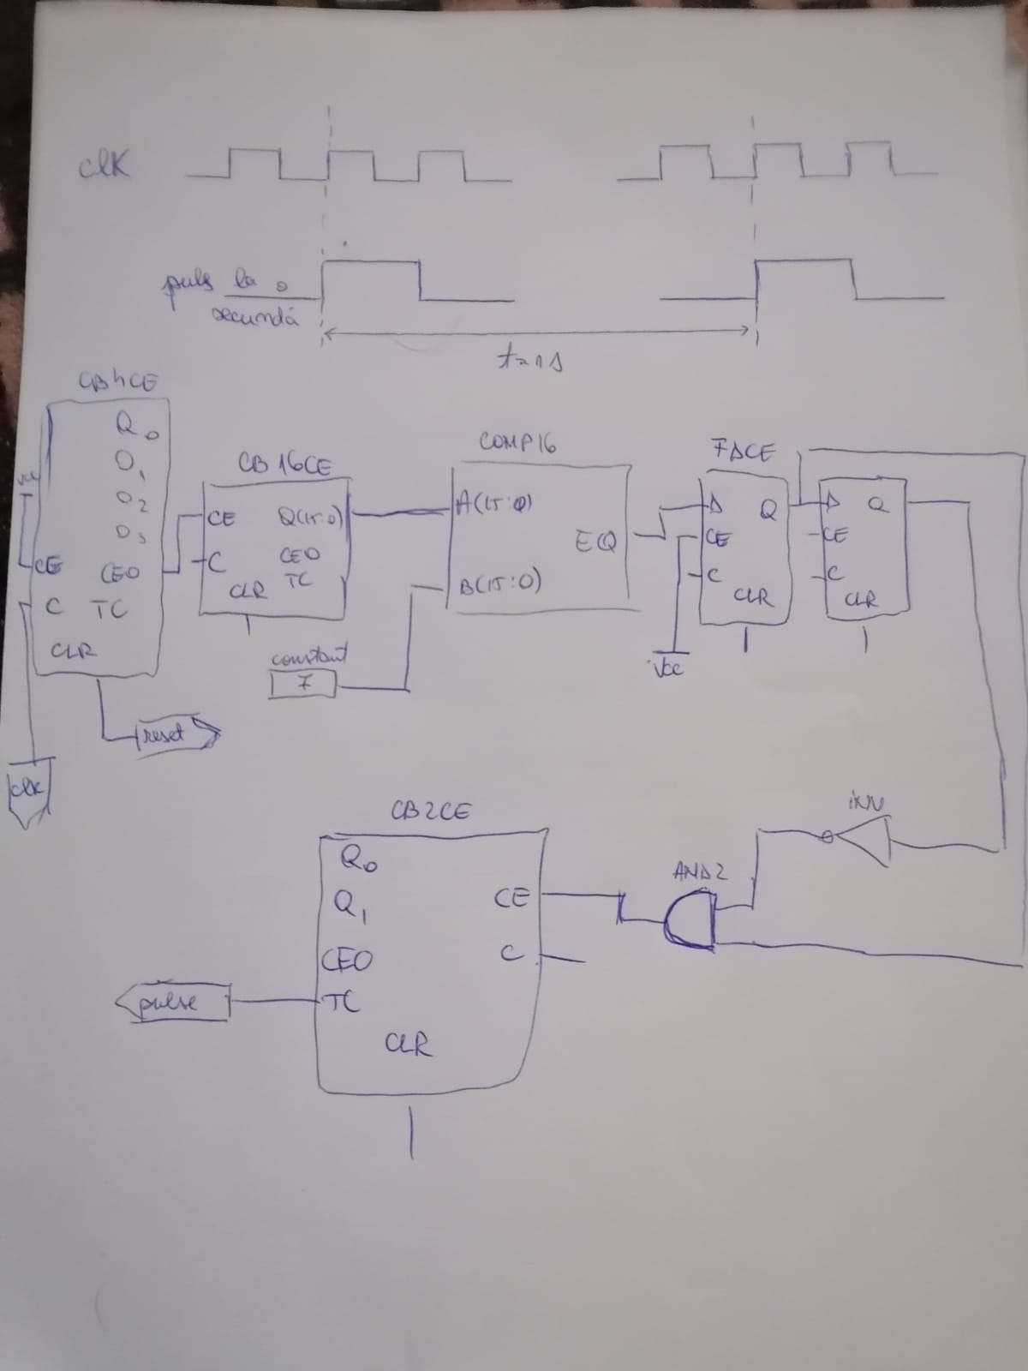

1. Să se determine un automat de stări care să modeleze funcţionarea unui semafor (ex. A înainte).

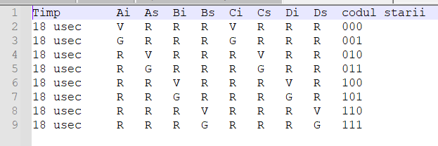

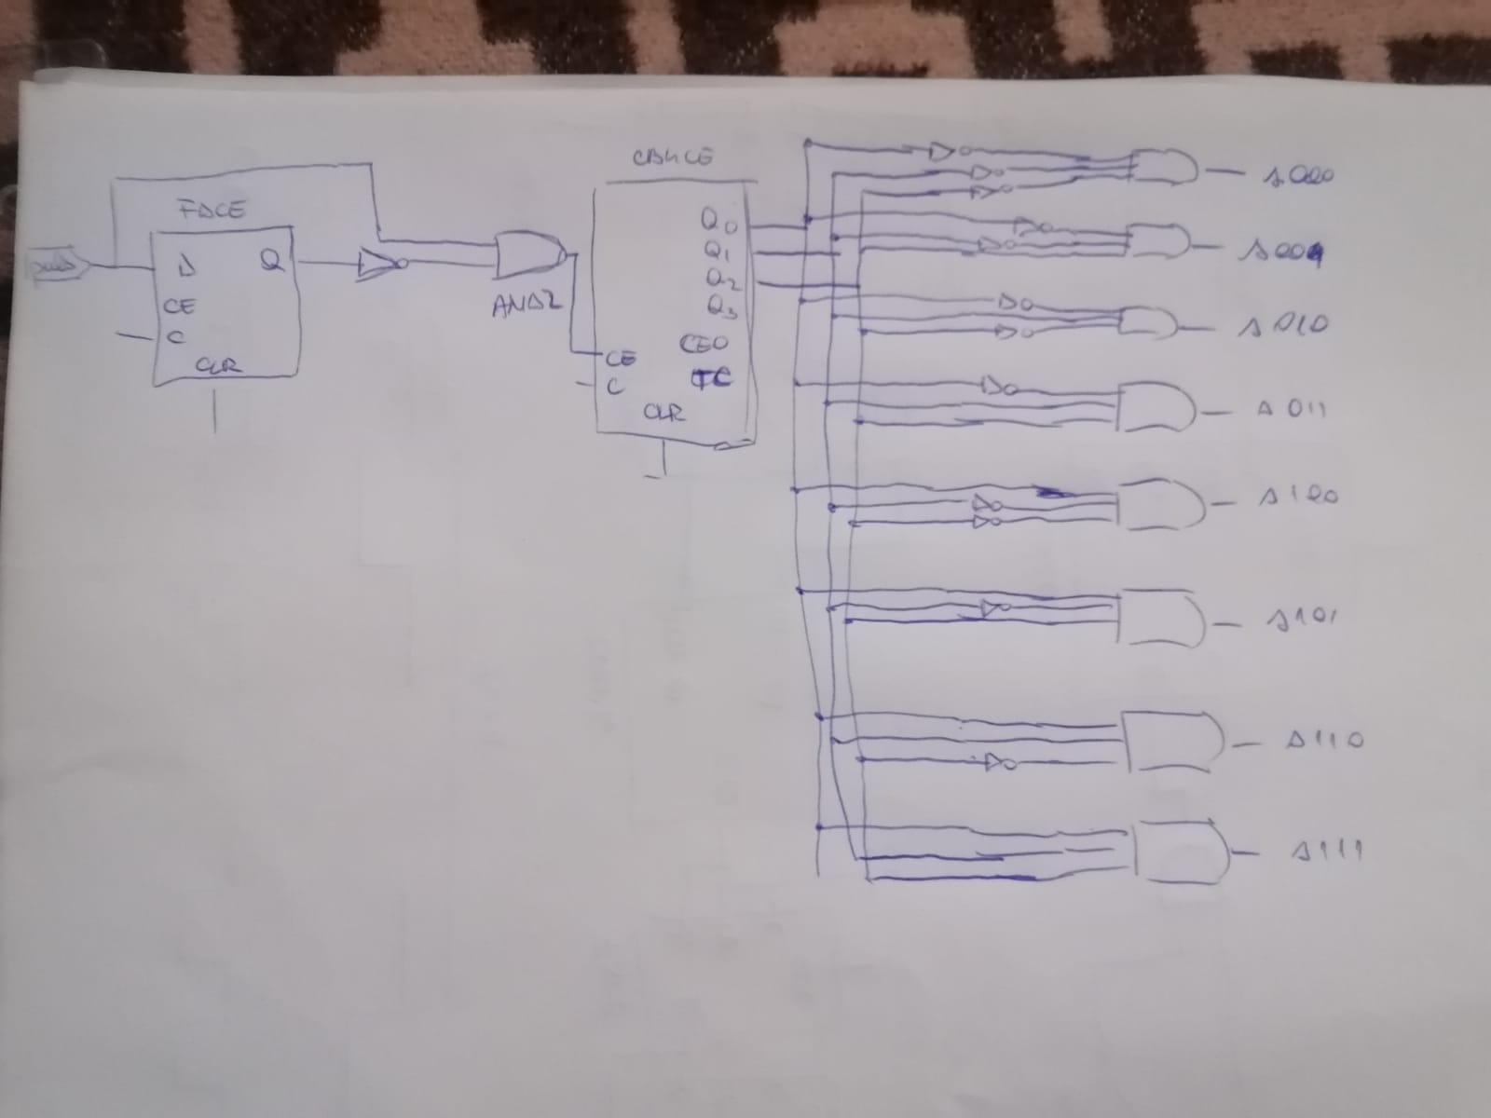

1. Realizaţi un montaj electric care să implementeze intersecţia semaforizată.

